ANALISIS EFISIENSI TRANSFORMATOR DENGAN METODE LUAR WAKTU BEBAN PUNCAK DAN WAKTU BEBAN PUNCAK DI PT. MULTIDAYA PRIMA ELEKTRINDO (PLTMG SAKO)

M. Rendi Irfansyah¹, Ir. Yuslan Basir, MT.², Ir, Moh Wahyu Aminullah ST, MT³.
Program Studi Teknik Elektro, Universitas Tridinanti
Email: muhammadrendi119@gmail.com

ABSTRAK
Pembangkit listrik memegang peranan penting dalam menyediakan energi listrik yang dibutuhkan untuk memenuhi kebutuhan masyarakat dan industri. Salah satu komponen utama dalam sistem pembangkit listrik adalah trafo. Transformator berfungsi untuk mengubah tegangan dari pembangkit listrik menjadi tegangan yang sesuai untuk didistribusikan dan dikonsumsi. Dalam bidang industri, trafo digunakan sebagai penaik tegangan (trafo step up) dan digunakan sebagai penurun tegangan (trafo step down). Metode yang digunakan dalam penelitian ini adalah metode kuantitatif yaitu perhitungan untuk mencari efisiensi transformator. Hasil yang diperoleh dari perhitungan rata – rata dalam 7 (tujuh) hari kerja pada Efisiensi Transformator tertinggi pada saat Luar Waktu Beban Puncak 96,57% yang ada pada jam 08.00 dan nilai Terendah 96,50 % berada pada jam 06.00, dan didapat nilai Efisiensi dari Transformator Tertinggi pada saat Waktu Beban Puncak 96,44% berada pada jam 19.00 dan nilai Terendah 96,38 %, yang ada pada jam 18.00 dan 21.00. Didapat nilai efisiensi transformator rata – rata pada saat Luar Waktu Beban Puncak dan Waktu Beban Puncak masih memenuhi standar yang sesuai pada tabel 2.1 Standar Efisiensi Transformator IEC 60076 atau dikategorikan masih dalam kondisi efisien.
Kata kunci : Transformator, Efisiensi, Luar Waktu Beban Puncak, Waktu Beban Puncak.

ABTRACT
Power plants play an important role in providing the electrical energy needed to meet the needs of society and industry. One of the main components in a power generation system is a transformer. The transformer functions to convert the voltage from the power plant into a voltage that is suitable for distribution and consumption. In the industrial sector, transformers are used as voltage boosters (step up transformers) and are used as voltage reducers (step down transformers). The method used in this study is a quantitative method, namely the calculation to find the efficiency of the transformer. The results obtained from the average calculation in 7 (seven) working days at the highest Transformer Efficiency during Off-Peak Load Time 96.57% which is at 08.00 and the Lowest value of 96.50% is at 06.00, and the Highest Transformer Efficiency value is obtained during Peak Load Time 96.44% is at 19.00 and the Lowest value of 96.38%, which is at 18.00 and 21.00. The average transformer efficiency value obtained during Outside Peak Load Time and Peak Load Time still meets the appropriate standards in table 2.1 of the IEC 60076 Transformer Efficiency Standard or is categorized as still in efficient condition.
Keywords: Transformer, Efficiency, Outside Peak Load Time, Peak Load Time.

- PENDAHULUAN
PT. Multidaya Prima Elektrindo (PLTMG SAKO) merupakan anak perusahaan dari PT. Medco Power Energy yang bergerak pada bidang pembangkit listrik dengan menggunakan sumber energy gas, yaitu Pembangkit Listrik Tenaga Mesin Gas (PLTMG) . dengan kapasitas sebesar 2x6 MW, dengan tegangan keluaran 12kV, pada pusat pembangkit listrik transformator merupakan peralatan listrik yang sangat penting agar dapat menyalurkan energy listrik menuju penjulang PLN. Transformator milik PT. Multidaya Prima Elektrindo sendiri ada 3, 2 unit yang masih berfungsi dan 1 unit tidak bisa digunakan atau dalam kondisi rusak, spesifikasi transformator yang ada pada PT. Multidaya Prima Elektrindi dapat dilihat pada nameplate transformator yang terlampir. Berdasarkan latar belakang tersebut perlu adanya analisis efisiensi pada Transformator untuk meningkatkan produksi listrik guna menghindari dari kerusakan transformator yang terjadi, mengingat pentingnya peranan transformator daya tersebut, penulis tertarik mengambil judul skripsi “ANALISIS EFISIENSI TRANSFORMATOR PADA SAAT WAKTU BEBAN PUNCAK DAN LUAR WAKTU BEBAN PUNCAK DI PT. MULTIDAYA PRIMA ELEKTRINDO (PLTMG SAKO) Dari hasil penelitian ini di harapkan dapat digunakan sebagai saran dan masukan positif untuk pihak yang berada di PT. Multidaya Prima Elektrindo (PLTMG SAKO).

- TEORI DASAR
  - Umum
Transformator merupakan peralatan mesin listrik statis yang bekerja berdasarkan prinsip induksi elektromagnetik sehingga dapat memindahkan energi dari suatu rangkaian listrik ke rangkaian listrik yang lain tanpa merubah frekuensi. Penggunaan yang sangat sederhana dan andal itu merupakan salah satu sebab penting bahwa arus bolak-balik sangat banyak dipergunakan untuk pembangkitan dan penyaluran tenaga listrik. Pada dasarnya transformator terdiri dari kumparan primer dan kumparan sekunder yang dililitkan pada inti elektro magnetic^{[5]}.
2.2 Jenis Daya Pada Transformator
Daya listrik didefinisikan sebagai laju hantaran energi listrik dalam sirkuit listrik. Satuan SI daya listrik adalah watt yang menyatakan banyaknya tenaga listrik yang mengalir per satuan waktu (joule/detik). Rumus-Rumus Dasar Elektrikal (Daya) Daya Listrik dapat dibagi menjadi 3 macam yang dikenal dengan segitiga daya^{[1]}
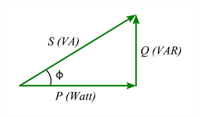

^{Gambar 2.8 Segitiga Daya[1]}
P = √3 x V x I x COS Ø ………….………...(1)
S = √3 x V x I................................................(2)
Q = √3 x V x I x Sin Ø.................................(3)
Dimana :
P = Daya Nyata (W)
S = Daya Semu (VA)
Q = Daya Reaktif (VAr)

2.3 Faktor Beban (Load Factor)
Faktor beban adalah perbandingan antara beban rata – rata terhadap beban puncak yang diukur dalam suatu periode tertentu. Beban rata – rata dan beban puncak dapat dinyatakan dalam kilowatt, kilovolt – amper, amper dan sebagainya, tetapi satuan dari keduanya harus sama. Faktor beban dapat dihitung untuk periode tertentu biasanya dipakai harian, bulanan atau tahunan.
Beban puncak yang dimaksud disini adalah beban puncak sesaat atau beban puncak rata-rata dalam interval tertentu (demand maksimum).^{[8]}
$\frac{∆P }{∆T}$ = Arus rata – rata dalam periode tertentu
Waktu pengamatan periode tertentu

2.4 Rugi – Rugi Transformator
Transformator memiliki standar ketentuan dari PT.PLN (Persero) mengenai rugi-rugi maupun efisiensi serta pengaturan tegangan. Nilai rugi-rugi pada transformator yang digunakan pada gardu induk yakni berdasarkan pada acuan standar dari SNI IEC 60076-1.
Rugi-rugi transformator selain terdapat pada standar SNI IEC 60076 yang telah ditentukan rugi-rugi transformator juga bisa dirumuskan dengan rumus sebagai berikut :
Pcu = I² x R^{[5]}………………..……………..(5)
Rtot = Rugi tembaga + Rugi Inti...................(6)
Dimana :
Pcu = Rugi Tembaga (Watt)
I = Arus (A)
R = Resistansi (Ω)
Rtot = Rugi Total

2.5 Efisiensi Transformator
Transformator yang ideal adalah transformator yang memiliki nilai efisiensi 100%, yang berarti transformator tersebut tidak kehilangan daya sama sekali dalam proses transformasi daya dari tegangan tinggi menjadi tegangan menengah. Namun transformator yang ideal ini hampir tidak ada karena adanya faktor rugi – rugi yang terjadi pada transformator, faktor tersebut antara lain dari rugi inti besi atau core loss dan faktor rugi dari belitan tembaga atau copper loss. Kerugian atau kehilangan daya pada transformator ini disebabkan oleh dua faktor utama tersebut, kerugian daya atau kehilangan daya pada transformator ini disebut juga dengan rugi daya atau power loss^{[5]}.
Efisiensi Transformator Daya dapat didefinisikan sebagai perbandingan antara daya keluaran (Pout) dengan daya masukan (Pin). Efisiensi transformator daya dapat dirumuskan dengan rumus seperti berikut :^{[5]}
ɳ = $\frac{Pout}{ Pin }$ 𝑥100%^{[5]}..................................(7)
ɳ = Efisiensi Transformator Daya
Pout = Pin – Rugi – Rugi Total…………….(8)
Pin = 382,5kW

Tabel 2. 1 Standar Efisiensi Transformator IEC 600076^{[4]}
Nominal Daya (MVA) | Efisiensi (%)
4 | 95.225
5 | 95.265
6.3 | 95.303
7,5 | 95.356
10 | 95.385
12.5 | 95.422
16 | 95.464
20 | 95.513
25 | 95.564
31.5 | 95.592
40 | 95.607
50 | 95.623
60 | 95.626
- METODE PENELITIAN

Metode penelitian yang dilakukan pada kajian ini adalah dengan melakukan pengambilan data dilaksanakan pada tanggal 1 Sepptember – 7 September bertempat di PT. Multidaya Prima Elektrindo (PLTMG SAKO). Objek penelitian ini adalah hal – hal yang berkaitan dengan daya keluar dan masuk pada transformator, tegangan transformator, beban puncak siang dan malam transformator pada PT. Multidaya Prima Elektrindo (PLTMG SAKO). Pengumpulan data meliputi data primer dan data sekunder. Data primer yaitu pengambilan data yang diambil sesuai dengan kondisi yang sesungguhnya di PT. Multidaya Prima Eleektrindo (PLTMG SAKO), sedangkan data sekunder didapatkan dari studi literatur baik berupa buku, jurnal – jurnal dan melakukan konsultasi serta diskusi dengan dosen pembimbing akademik.

  - Diagram Alir Penelitian
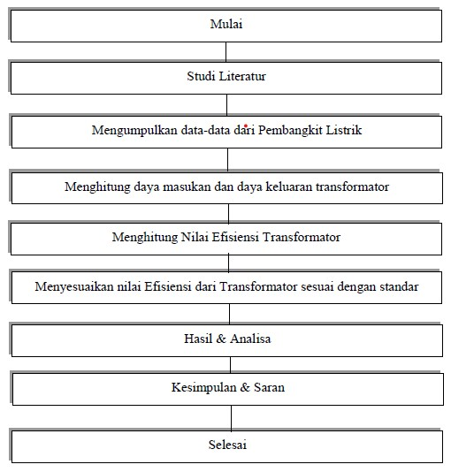

Gambar 3.1 Diagram Penelitian

  - Spesifikasi Transformator
Tabel 3.1 Spesifikasi Transformator
Merk | Celduc Transfo/7420/A45992
Standard | IEC 60076
Rating Power | 7500 Kva
Date Order | 15/12/06
Frekuensi | 50 Hz
Phase | 3 Phase
Kelompok Vektor | YNd11
Secondary | 21,160 (V)  204,6 (A)
Primary | 11,000 (V)  393,6 (A)

  - Data Transformator

Tabel 3.2 Tanggal 1 September 2024
Jam | Tegangan  (kV) | Arus  (A)
06.00 | 20,7 | 142,4
07.00 | 20,7 | 140,5
08.00 | 20,8 | 140,9
09.00 | 20,6 | 143,5
10.00 | 20,7 | 144,2
17.00 | 20,9 | 141,4
18.00 | 20,8 | 144,0
19.00 | 21 | 141,6
20.00 | 20,8 | 141,8
21.00 | 20,7 | 142,0

Tabel 3.3 Tanggal 2 September 2024
Jam | Tegangan  (kV) | Arus  (A)
06.00 | 20,7 | 142,4
07.00 | 20,7 | 144,1
08.00 | 20,7 | 140,5
09.00 | 20,8 | 133,3
10.00 | 20,6 | 128,9
17.00 | 20,8 | 141,8
18.00 | 21 | 138,6
19.00 | 20,8 | 141,9
20.00 | 20,7 | 145,0
21.00 | 20,7 | 144,5

Tabel 3.4 Tanggal 3 September 2024
Jam | Tegangan  (kV) | Arus  (A)
06.00 | 20,8 | 143,4
07.00 | 20,8 | 143,7
08.00 | 20,9 | 140,1
09.00 | 20,9 | 140,6
10.00 | 20,6 | 143,3
17.00 | 20,8 | 142,2
18.00 | 20,7 | 145,7
19.00 | 20,8 | 142,5
20.00 | 20,7 | 141,9
21.00 | 20,7 | 144,5

Tabel 3.5 Tanggal 4 September 2024
Jam | Tegangan  (kV) | Arus  (A)
06.00 | 20,7 | 144,8
07.00 | 20,6 | 142,5
08.00 | 20,7 | 140,5
09.00 | 20,7 | 143,3
10.00 | 20,8 | 139,9
17.00 | 20,7 | 141,9
18.00 | 20,8 | 142,0
19.00 | 20,9 | 141,3
20.00 | 20,8 | 139,9
21.00 | 20,8 | 144,5

Tabel 3.6 Tanggal 5 September 2024
Jam | Tegangan  (kV) | Arus  (A)
06.00 | 20,7 | 144,5
07.00 | 20,9 | 140,9
08.00 | 20,9 | 140,1
09.00 | 20,9 | 140,6
10.00 | 20,6 | 143,3
17.00 | 20,7 | 144,8
18.00 | 20,9 | 140,6
19.00 | 20,7 | 143,3
20.00 | 20,7 | 143,6
21.00 | 20,7 | 144,5

Tabel 3.7 Tanggal 6 September 2024
Jam | Tegangan  (kV) | Arus  (A)
06.00 | 20,8 | 140,5
07.00 | 20,8 | 141,8
08.00 | 20,8 | 140,1
09.00 | 20,9 | 140,6
10.00 | 20,8 | 141,7
17.00 | 20,7 | 144,5
18.00 | 20,7 | 145,0
19.00 | 20,8 | 143,7
20.00 | 20,8 | 144,0
21.00 | 20,7 | 141,9

Tabel 3.8 Tanggal 7 September 2024
Jam | Tegangan  (kV) | Arus  (A)
06.00 | 20,8 | 139,9
07.00 | 20,9 | 140,1
08.00 | 20,7 | 140,5
09.00 | 20,8 | 141,7
10.00 | 20,8 | 140,9
17.00 | 20,8 | 142,0
18.00 | 20,7 | 143,6
19.00 | 20,6 | 143,3
20.00 | 20,7 | 145,7
21.00 | 20,6 | 143,3

- PERHITUNGAN DAN HASIL
4.1 Perhitungan Pembebanan Trafo
Dengan mengetahui tegangan dan arus yang terdapat pada data logsheet PT. Multidaya Prima Elektrindo sehingga dapat diketahui rata – rata pembebanan transformator pada periode tertentu dengan persamaan (4) :
$$\frac{∆P }{∆T}$$

4.1.1 Luar Waktu Beban Puncak
Dengan mengetahui tegangan dan arus yang terdapat pada data logsheet PT. Multidaya Prima Elektrindo sehingga dapat diketahui rata – rata pembebanan transformator Luar Waktu Beban Puncak dengan persamaan (4).
Dimana :
$\frac{∆P }{∆T}$ = Arus Total
Waktu pengamatan periode tertentu
06.00 = 142,4+142,4+143,4+144,8+144,5+ 140,5 + 139,
7
06.00 = 997,9
7
06.00 = 142,5 A
Jadi Arus Rata – Rata pada jam 06.00 dalam waktu pengamatan 7 hari kerja sebesar 142,5 A maka didapat tabel arus rata – rata Luar Waktu Beban Puncak
Tabel 4.1 Arus Rata – Rata Luar Waktu Beban Puncak

Jam Pengamatan | Arus Rata Rata (Luar Waktu Beban Puncak) (A)
06.00 | 142,5
07.00 | 141,9
08.00 | 140,3
09.00 | 140,5
10.00 | 139,5

dari tabel diatas dapat dibuat kurva pembebanan harian dalam waktu pengamatan 7 hari kerja, sebagai berikut :
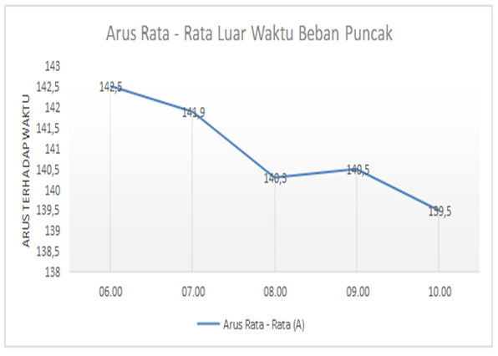
Gambar 4.1 Arus Rata – Rata Luar Waktu Beban Puncak

4.1.2 Waktu Beban Puncak
Dengan mengetahui tegangan dan arus yang terdapat pada data logsheet PT. Multidaya Prima Elektrindo sehingga dapat diketahui rata – rata pembebanan transformator Waktu Beban Puncak dengan persamaan (4).
Dimana :
$\frac{∆P }{∆T}$ = Arus Total
Waktu pengamatan periode tertentu
17.00 = 141,4 + 141,8 + 142,2 + 141,9 + 144,8 + 144,5 + 142,0
7
17.00 = 998,1
7
17.00 = 140,1 A
Jadi, arus rata – rata pada jam 17.00 dalam waktu pengamatan 7 hari kerja sebesar 140,1 A maka didapat tabel arus rata – rata Waktu Beban Puncak.
Tabel 4.2 Arus Rata – Rata Waktu Beban Puncak
Jam Pengamatan | Arus Rata Rata (Luar Waktu Beban Puncak) (A)
06.00 | 142,5
07.00 | 141,9
08.00 | 140,3
09.00 | 140,5
10.00 | 139,5

dari tabel diatas dapat dibuat kurva pembebanan harian dalam waktu pengamatan 7 hari kerja, sebagai berikut :
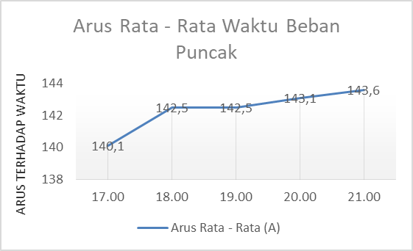

Gambar 4.2 Arus Rata – Rata Waktu Beban Puncak
4.2 Perhitungan Rugi – Rugi Transformator
Untuk mengetahui efisiensi transformator pada saat diluar waktu beban puncak dan waktu beban puncak, perlu diketahui untuk rugi – rugi pada transformator tersebut, maka dari itu penulis melakukan perhitungan terhadap rugi – rugi transformator menggunakan persamaan (5) dan (6).
Dimana :
Pcu = I² x R
Pcu = 142,4² x 0,315
Pcu = 6,3 kW
Rtot = Pcu + Pi
Rtot = 6,3 + 6,9
Rtot = 13,2 kW

4.3 Perhitungan Efisiensi Transformator
Untuk mengetahui nilai Efisiensi transformator maka diperlukan terlebih dahulu mencari nilai daya keluaran transformator (Pout) menggunakan persamaan (8) dan daya masukan transformator (Pin), contoh perhitungan menggunakan data Tanggal 1 September 2024 pada tabel 3.2 menggunakan persamaan (8).
Dimana :
Pout = Pin – Rugi – Rugi Total
Pout = 382,5 kW – 13,2 kW
Pout = 369,3 kW
Setelah nilai dari daya masukan dan keluaran diketahui dan nilai rugi – rugi total maka dapat dilanjutkan dengan perhitungan efisiensi Transformator menggunakan persamaan (7).
Dimana :
ɳ = $\frac{Pout}{ Pin }$ 𝑥100%
ɳ = $\frac{369,3}{ 382,5 }$ 𝑥100%
ɳ = 96,5%
Setelah efisiensi dari Transformator didapat maka dapat dibuat tabel hasil perhitungan dibawah ini :
Tabel 4.3 Hasil Perhitungan Efisiensi Tanggal 1 September 2024
Jam | Efisiensi ɳ  (%)
06.00 | 96,5
07.00 | 96,5
08.00 | 96,5
09.00 | 96,4
10.00 | 96,4
17.00 | 96,5
18.00 | 96,4
19.00 | 96,5
20.00 | 96,5
21.00 | 96,5

Tabel 4.4 Hasil Perhitungan Efisiensi Tanggal 2 September 2024
Jam | Efisiensi ɳ  (%)
06.00 | 96,5
07.00 | 96,4
08.00 | 96,5
09.00 | 96,7
10.00 | 96,8
17.00 | 96,5
18.00 | 96,6
19.00 | 96,5
20.00 | 96,4
21.00 | 96,4

Tabel 4.5 Hasil Perhitungan Efisiensi Tanggal 3 September 2024
Jam | Efisiensi ɳ  (%)
06.00 | 96,5
07.00 | 96,4
08.00 | 96,6
09.00 | 96,5
10.00 | 96,4
17.00 | 96,5
18.00 | 96,2
19.00 | 96,5
20.00 | 96,4
21.00 | 96,4

Tabel 4.6 Hasil Perhitungan Efisiensi Tanggal 4 September 2024
Jam | Efisiensi ɳ  (%)
06.00 | 96,4
07.00 | 96,6
08.00 | 96,6
09.00 | 96,4
10.00 | 96,7
17.00 | 96,5
18.00 | 96,4
19.00 | 96,4
20.00 | 96,5
21.00 | 96,3

Tabel 4.7 Hasil Perhitungan Efisiensi Tanggal 5 September 2024
Jam | Efisiensi ɳ  (%)
06.00 | 96,4
07.00 | 96,6
08.00 | 96,6
09.00 | 96,6
10.00 | 96,4
17.00 | 96,3
18.00 | 96,6
19.00 | 96,4
20.00 | 96,4
21.00 | 96,3

Tabel 4.8 Hasil Perhitungan Efisiensi Tanggal 6 September 2024
Jam | Efisiensi ɳ  (%)
06.00 | 96,6
07.00 | 96,5
08.00 | 96,6
09.00 | 96,6
10.00 | 96,4
17.00 | 96,3
18.00 | 96,2
19.00 | 96,4
20.00 | 96,4
21.00 | 96,5

Tabel 4.9 Hasil Perhitungan Efisiensi Tanggal 7 September 2024
Jam | Efisiensi ɳ  (%)
06.00 | 96,6
07.00 | 96,6
08.00 | 96,6
09.00 | 96,6
10.00 | 96,6
17.00 | 96,4
18.00 | 96,3
19.00 | 96,4
20.00 | 96,2
21.00 | 96,3

Dengan hasil perhitungan diatas, maka dapat dibuat grafik rata – rata efisiensi Transformator pada saat Luar Waktu Beban Puncak dan Waktu Beban Puncak agar dapat terlihat jelas efisiensi terendah dan tertinggi pada Transformator tersebut, berikut grafik rata – rata efisiensi Transformator.

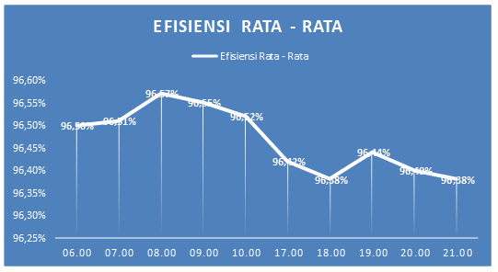

Gambar 4.3 Efisiensi Rata – Rata dalam 7 hari pengamatan

- KESIMPULAN DAN ANALISA
5.1 Kesimpulan
Dari uraian dan pembahasan pada bab-bab terdahulu, penulis dapat menarik kesimpulan sebagai berikut:
- Didapat hasil dimana arus rata – rata tertinggi pada saat diluar waktu beban puncak berada pada jam 06.00 dengan rata – rata arus 142, 5 A, seterusnya arus rata – rata menurun setiap jam pada saat luar waktu beban puncak hingga rata – rata arus 139, 5 A.
- Didapat hasil dimana arus rata – rata tertinggi pada saat waktu beban puncak berada pada jam 21.00 dengan rata – rata arus 143, 6 A, pada grafik arus rata – rata waktu beban puncak diatas setiap jam arus naik hingga mencapai 143, 6 A.
- Dari hasil perhitungan arus rata – rata transformator didapat hasil analisis pada saat luar waktu beban puncak arus rata – rata menurun setiap jam-nya hingga mencapai nilai terendah 139, 5 A, hingga ke waktu beban puncak, arus kembali naik hingga mencapai nilai tertinggi 143, 6 A.
- Dari hasil perhitungan efisiensi transformator maka didapat efisiensi rata – rata pada saat luar waktu beban puncak dan waktu beban puncak, setelah itu dari hasil grafik efisiensi rata – rata transformator maka didapat analisis efisiensi rata – rata tertinggi berada pada diluar waktu beban puncak jam 08.00 sebesar 96,57%, dan efisiensi terendah berada pada waktu beban puncak jam 18.00 dan 21.00 sebesar 96,38%.

  - Analisa
Setelah melakukan perhitungan dari data yang diperoleh, maka didapat analisa sebagai berikut :
- Didapat Arus Rata – Rata Tertinggi pada saat Luar Waktu Beban Puncak 142,5 A berada pada jam 06.00, berdasarkan nameplate transformator dimana arus tidak boleh melebihi 204,6 A, jadi arus rata – rata transformator pada saat Luar Waktu Beban Puncak masih dikategorikan aman atau tidak berada dalam masalah.
- Didapat Arus Rata – Rata Tertinggi saat Waktu Beban Puncak 143,6 A berada pada jam 21.00, berdasarkan nameplate transformator dimana arus tidak boleh melebihi 204,6 A, jadi arus rata – rata Transformator pada saat Waktu Beban Puncak masih dikategorikan aman atau tidak berada dalam masalah.
- Dari hasil perhitungan arus rata – rata transformator didapat hasil analisis pada saat luar waktu beban puncak arus rata – rata menurun setiap jam-nya hingga mencapai nilai terendah 139, 5 A, hingga ke waktu beban puncak, arus kembali naik hingga mencapai nilai tertinggi 143, 6 A. Berdasarkan nameplate transformator dimana arus tidak boleh melebihi dari 204,6 A, jadi arus rata – rata transformator pada saat Luar Waktu Beban Puncak dan Waktu Beban Puncak masih dikategorikan aman atau tidak berada dalam masalah.
Dari hasil perhitungan efisiensi transformator maka didapat efisiensi rata – rata pada saat luar waktu beban puncak dan waktu beban puncak, setelah itu dari hasil grafik efisiensi rata – rata transformator maka didapat analisis efisiensi rata – rata tertinggi berada pada diluar waktu beban puncak jam 08.00 sebesar 96,57%, dan efisiensi terendah berada pada waktu beban puncak jam 18.00 dan 21.00 sebesar 96,38%. Berdasarkan Standar Efisiensi Transformator IEC 60076 pada tabel 2.1 dimana efisiensi dari transformator dengan nominal daya 7500 kVA atau sama dengan 7,5 MVA tidak boleh lebih rendah dari 95,356%, Jadi transformator pada PT. Multidaya Prima Elektrindo (PLTMG SAKO) masih dalam kondisi baik atau efisien.

DAFTAR PUSTAKA
[1] Husein, A., & Eko Budi, W. (2022). PENGARUH BEBAN PUNCAK TERHADAP EFISIENSI TRAFO DAYA. Jurnal Sains & Teknologi Fakultas Teknik, 12(2), 34-40.
[2] Panduan Pemeliharaan Trafo Tenaga PT PLN (Persero) P3B, 2003
[3] Anshory, I., Sulistiyowati, I., & Ahfas, A. (2022). Buku Ajar Pengantar Teknik Tenaga Listrik. Umsida Press, 1-220.
[4] SNI IEC 60076-1:2013: Transformator Daya – Bagian 1: Umum, Standar IEC 60076-1
[5] Idham A. Djufri (2021). Transformator 1-105.
[6] Rencana Usaha Penyediaan Tenaga Listrik PT. PLN (Persero) 2018-2027
[7] Pardamean, H. (2019). Studi Analisis Pengaruh Perubahan Beban Terhadap Efisiensi Transformator Daya Di Plta Pt. Wampu Electric Power (Wep).
[8] SPLN 61 : 1997 Tentang “Spesifikasi Transformator Tenaga Tegangan Tinggi”
[9] Adijwi, M., & Umar, S. T. (2016). Analisis Faktor Beban Tenaga Listrik Di Wilayah Pln Apj Surakarta Dengan Objek Pelanggan Rumah Tangga (Doctoral dissertation, Universitas Muhammadiyah Surakarta).

